TUTORIAL PARA REALIZAÇÃO DA CONSULTA CADASTRAL AO e-SOCIAL

- Acesse o site http://consultacadastral.inss.gov.br/Esocial/pages/index.xhtml
- Clique em “Consulta on-line”:

- Preencha os dados solicitados e clique em “Adicionar”
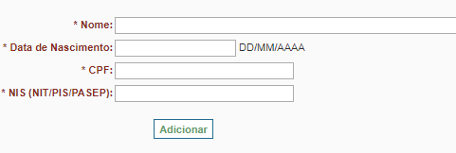
- Preencha os caracteres que aparecem na imagem e clique em “Consultar”

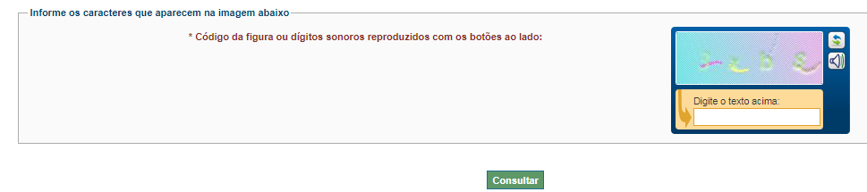

- Aparecerá a tela “Resultado”
- Se o “resultado” for 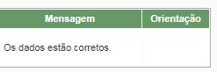, salve a tela e encaminhe para a Fap, juntamente com o restante da documentação.

- Se o “resultado” for outro, verifique o motivo e, após solicitada a correção no órgão responsável (Caixa Econômica Federal), Agência de Correios etc., repita todo o procedimento até aparecer a informação “os dados estão corretos”.

